南京市江宁医院
医用耗材院内磋商文件

项目编号：JNYYYXZBBHC-2026-0914-01/02
项目名称：一次性使用机用溶药注射器(30ml、50ml)、体外循环插管及穿刺附件

南京市江宁医院医学装备部
二〇二六 年 十 月

目 录

第一章 院内磋商公告 3
第二章 院内磋商须知 5
第三章 协议条款与格式 7
第四章 项目需求 11
第五章 评审办法及评审标准 13
第六章 南京市江宁医院耗材/试剂院内磋商响应文件目录 16
第七章 特别提醒 33

第一章 院内磋商公告
为进一步规范我院医用耗材采购管理，保障临床诊疗需求，优化采购服务，降低采购成本，根据《医疗机构医用耗材管理办法》《政府采购竞争性磋商采购方式管理暂行办法》等相关规定，我院拟对部分医用耗材组织院内公开磋商采购工作，欢迎符合资格条件的供应商前来参与磋商。现将有关事项公告如下：
一、项目基本情况
序号 | 项目编号 | 项目名称 | 需求科室
1 | JNYYYXZBBHC-2026-0914-01 | 一次性使用机用溶药注射器(30ml、50ml) | 药学部
2 | JNYYYXZBBHC-2026-0914-02 | 体外循环插管及穿刺附件 | ICU
本次磋商为院内常用医用耗材（具体品类、规格、技术要求详见本项目磋商文件第二部分采购需求）。
二、供应商资格要求
参与本次磋商的供应商须同时满足以下有条件，缺一不可：
1. 供应商全套资质（一类：营业执照；二类：营业执照、第二类医疗器械经营备案凭证；三类：营业执照、医疗器械经营许可证）；
2. 生产厂家全套资质（一类：《营业执照》《第一类医疗器械生产备案凭证》；二类《营业执照》《第二类医疗器械经营备案凭证》《医疗器械生产许可证》；三类：《营业执照》《医疗器械经营许可证》《医疗器械生产许可证》）；
3. 产品授权书（全流程授权不可断档）；
4. 近3年内无医疗耗材经营违法违规、商业贿赂、履约违约等不良记录。
5. 具备完善的售后服务体系，能够保障我院耗材及时配送、退换货及售后保障服务，本地设有仓储或固定配送服务团队者优先。
6. 本项目不接受联合体磋商。
三、获取采购文件
1.时间：自磋商公告发布之日起十日。
2.获取方式：南京市江宁医院官网下载。
四、报名时间
1. 报名截止时间:2026年10月27日 17:00 (北京时间)
2. 报名发送邮件至jnyycgk@163.com，邮件发送标题格式为：项目编号+产品名称+供应商名称（标注错误不予接收）
3.报名表格式如下：
参与磋商项目编号 | 项目名称 | 供货单位名称 | 联系人及联系电话
五、磋商文件送达时间
时间：2026年11月3日14:15（北京时间），过时不予接收
地点：南京市江宁医院湖山路院区3号楼1楼120会议室
投标人应提供磋商响应文件一式伍份（正本壹份、副本肆份），所有响应文件均应密封后递交。
六、开启
时间：2026年11月3日14:30(北京时间)
地点：南京市江宁医院湖山路院区3号楼8楼会议室
七、联系方式
采购单位：南京市江宁医院
联系部门：医学装备部
联系电话：025-52087788、025-52087332
联系地址：南京市江宁医院湖山路院区3号楼8楼医学装备部办公室2
八、其他说明
1. 本次磋商为院内自主采购，不适用政府采购公开招标流程
2. 供应商应保证所提供全部资料真实、有效，若存在弄虚作假行为，立即取消磋商及中标资格，列入我院供应商黑名单，3年内不得参与我院任何采购项目。
3. 磋商结果将在医院院内公示栏及院内官网公示，公示期1个工作日，公示无异议后确定成交供应商。

第二章 院内磋商须知
一、磋商总则
1.为规范本次医用耗材院内磋商采购活动，保证磋商工作公开、公平、公正、择优、诚信，保护采购人和供应商的合法权益，根据国家相关法律法规及医院采购管理制度，制定本磋商文件。
2.本磋商文件仅适用于本次公告中所载明的医用耗材院内磋商采购项目。
3.本次磋商采购资金为医院自筹资金，资金来源合法、落实到位。
4.采购人有权根据临床实际需求、政策调整，对本次采购品类、采购数量、服务期限进行合理调整，供应商予以认可，不得以此提出异议或索赔。
二、磋商文件
1.磋商文件组成：本磋商文件包含磋商公告、磋商须知、项目需求、协议条款与格式、评审办法、磋商响应文件目录等全部内容。
2.磋商文件的澄清与修改：
（1）对采购文件提出质疑的，应当在获取采购文件之日或者采购文件公告期限届满之日起3个工作日内提出，逾期不予受理。
（2）采购人可在磋商截止时间前，对磋商文件进行澄清、补充或修改，澄清修改内容将书面通知所有已领取文件的供应商，与本文件具有同等法律效力。
（3）为保证磋商公正性，采购人可根据修改内容适当顺延磋商截止时间。
三、磋商报价
1.本次磋商报价为一次性最终报价（现场可进行一轮二次磋商报价），报价包含产品成本、税费、包装费、运输费、配送费、售后服务费等所有费用，采购人无需额外支付任何费用。
2.供应商须按耗材规格、型号、单位等逐一明细报价。
3.报价一经确认，合同履约期内价格允许降价，除国家政策调价外，不得擅自涨价。
四、磋商流程
1.文件核查：磋商小组现场核查各供应商响应文件的完整性、合规性，剔除无效响应文件。
2.资格审查：对供应商资质、产品证件、信用情况进行审核，资格不通过的供应商不得进入后续评审。
3.技术磋商：磋商小组针对产品技术参数、质量标准、适配性、临床实用性等与供应商现场沟通问询。
4.商务磋商：针对配送时效、售后服务、质保期限、退换货政策、履约保障等商务条款进行磋商。
5.最终报价：通过资格及技术审查的供应商进行现场最终报价。
6.综合评审：磋商小组按照评审办法综合打分，确定拟成交供应商。
五、无效磋商情形
存在以下情况之一的，响应文件无效，取消磋商资格：
1.逾期递交响应文件、未按要求密封签章的；
2.供应商资质、产品证件不全或过期、虚假伪造资料的；
3.报价不完整的；
4.擅自更改磋商文件核心条款、不响应采购需求的；
5.现场磋商过程中弄虚作假、恶意串通、扰乱磋商秩序的；
6.不符合磋商文件规定的其他实质性要求的。

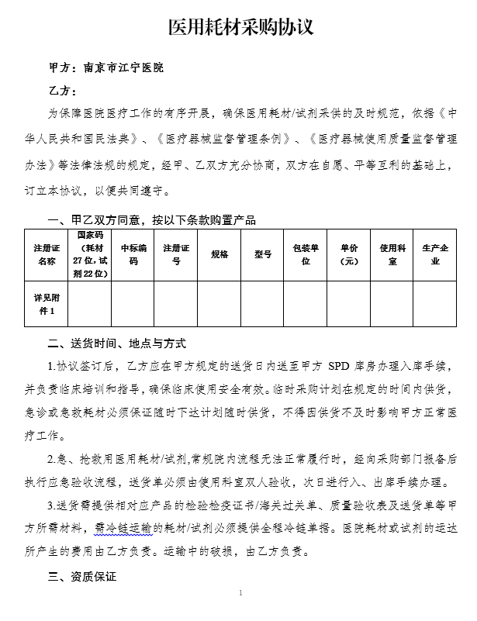
第三章 协议条款与格式

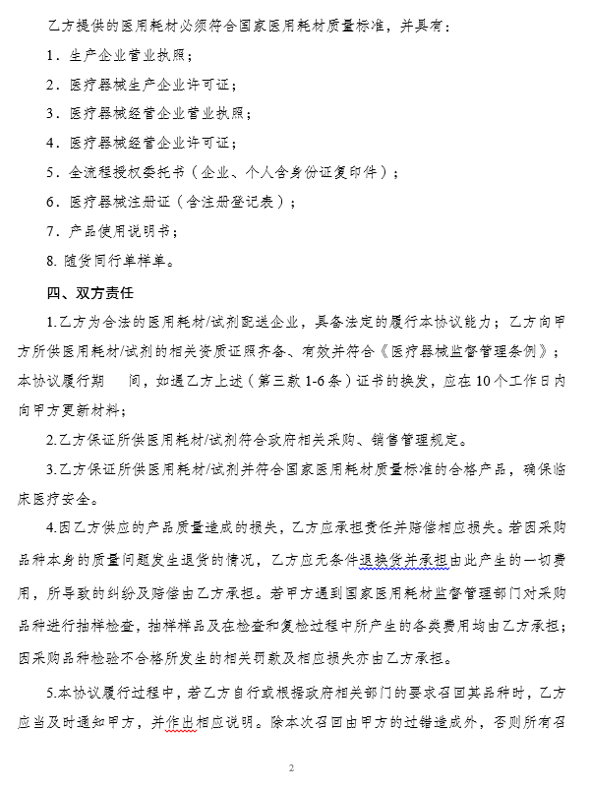

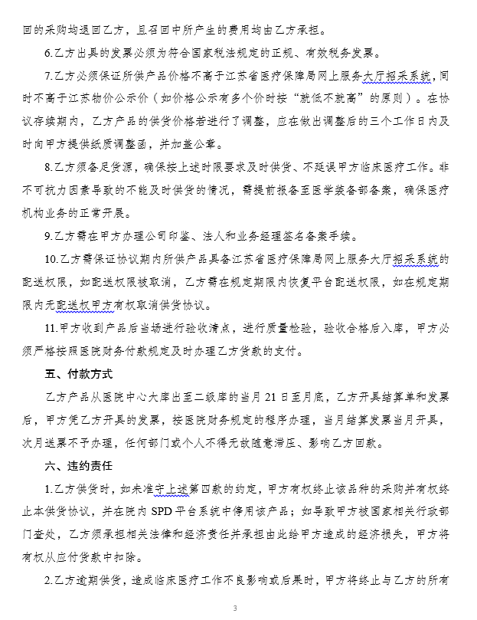
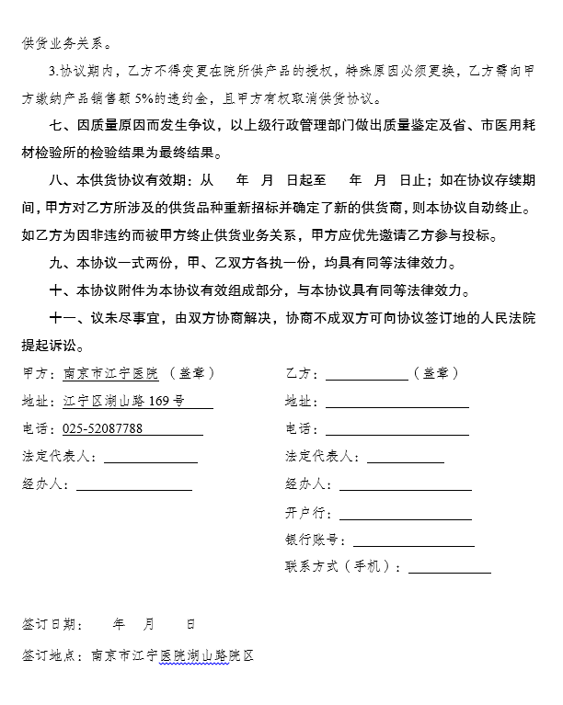

第四章 项目需求
一、采购总体要求
1. 所有医用耗材必须符合国家医疗器械相关标准，符合临床诊疗规范、院感防控要求，质量合格、安全无毒、性能稳定，杜绝三无产品、过期产品、不合格产品。
2. 耗材包装完整、标识清晰，标注产品名称、规格型号、生产厂家、注册证号、生产日期、有效期、批号等完整信息，符合医疗器械包装规范。
3. 供货产品须为全新正品，近期生产，有效期剩余时长不得低于总有效期的2/3，严禁临期、过期、翻新产品供货。
4. 供应商需全程保障产品可追溯，能够提供产品溯源信息、检验报告等相关资料。
二、医用耗材采购明细及技术参数要求
说明：本次磋商耗材品类根据医院临床需求动态调整，以下为采购明细及核心参数标准，具体规格、型号可根据临床实际适配调整 所有耗材必须符合《医疗器械监督管理条例》相关规定，具备合规注册/备案资质，适配我院临床使用场景，不得出现质量问题、适配问题。
采购明细表及技术参数：
序号 | 项目编号 | 项目名称 | 需求科室 | 适用范围要求 | 产品结构、组成及材质等要求
1 | JNYYYXZBBHC-2026-0914-01 | 一次性使用机用溶药注射器(30ml、50ml) | 药学部 | 与超净配药器配套使用，供抽取，溶解、抽取配制药液使用 | 一次性使用无菌无芯杆溶药注射器由溶药注射器和溶药针组成。A型溶药注射器由外套、活塞组成;B型溶药注射器由外套、活塞、活塞撑件组成。溶药针由针管、针座和护套组成
2 | JNYYYXZBBHC-2026-0914-02 | 体外循环插管及穿刺附件 | ICU | 用于建立进入外周血管的经皮穿刺通道，对经皮穿刺通道及血管通道进行扩张 | 体外循环插管及穿刺附件由扩张器、刺针针、导丝及配件(四通接头、护套和校直器)、抽吸器和手术刀组成
三、配送及供货要求
1. 常规耗材：接到医院采购订单后24小时内配送到位，紧急、急救耗材4小时内应急配送。
2. 配送过程全程密闭、无菌运输，做好防潮、防损、防污染措施，配送人员及车辆符合院感防控要求。
3. 到货后配合医院SPD运营方、临床科室完成验收，提供对应批次验收资料并可溯源。
4. 建立库存预警机制，保障医院耗材库存充足，不得出现断供、缺货情况。
四、售后及质保要求
1. 所有耗材严格按照国家质保标准履约，在有效期内出现质量问题、包装破损、无菌失效等情况，无条件免费退换货。
2. 设立专属售后对接人员，24小时响应医院需求，及时处理供货、退换货、质量投诉等问题。
3. 免费提供产品使用培训、咨询服务，及时更新产品资质文件，配合医院完成耗材溯源、合规检查工作。
4. 因产品质量问题造成的医疗纠纷、损失，由供应商承担全部责任及相关费用。

第五章 评审办法及评审标准

一、资格审查
采购人按照下列指标对各投标人的资格进行审查，未通过审查的为无效标，不参与评标。
资格审查因素 | 审查标准
生产企业营业执照 | 符合采购文件规定
生产企业医疗器械生产许可证或一类医疗器械生产备案凭证 | 符合采购文件规定
生产企业产品注册证，产品注册证并附一份查询注册证时的药监部门网站截图，不作为医疗器械管理产品，需提供国家药监部门发文依据。 | 符合采购文件规定
经销商经营执照 | 符合采购文件规定
经销商经营许可证或二类器械备案凭证 | 符合采购文件规定
生产企业逐级授权书 | 符合采购文件规定
经销商法人给业务员的授权书，附法人和业务员的身份证复印件，业务员在投标公司所缴纳社保证明 | 符合采购文件规定
论证材料真实性及购销廉洁声明承诺书 | 符合采购文件规定
南京市政府采购供应商信用记录表暨信用承诺书。 | 符合采购文件规定

二、符合性审查
符合性审查是指依据采购文件的规定，从商务和技术角度对响应文件的有效性和完整性进行审查，以确定是否对采购文件的实质性要求做出响应。
未通过审查的为无效标，不再参与评审。
符合性审查因素 | 审查标准
法定代表人身份证明书或法定代表人授权委托书 | 符合采购文件的要求
签署和盖章符合要求 | 符合采购文件规定
磋商响应报价表 | 格式、填写要求符合采购文件规定（耗材/试剂必须满足南京市平台中标产品挂网）
响应文件对磋商文件的实质性条款的响应性 | 符合采购文件规定
配送服务承诺书 | 符合采购文件规定

三、评分办法—综合评分法
评审标准
（一）价格分（40分）
1.1报价最低者得满分（40分），最低报价为基准价，（基准价/供应商的报价）×满分40=供应商报价评分
1.2多个项目以项目收费占比平均值为报价
（二）产品采购平台性质及医保情况（15分）
2.1南京市医保甲类得5分、乙类得3分、丙类的1分，非医保则不得分。提供医保平台截图。（除项目收费及科室成本类耗材）。
2.2南京市采购平台产品性质为“优先”（南京市医保采购平台产品截图）得10分、南京市采购平台产品性质为“鼓励”得5分（南京市医保采购平台产品截图），如否则不得分。
（三）产品性能（20分）
评审专家现场根据产品的样品，结合彩页、说明书等对产品的性能、操作性等进行评分。
优于临床使用需求得20分；
符合临床使用需求得15分；
基本满足临床使用需得10分；
不满足临床使用需求0分。
（四）产品覆盖率（10分）
提供南京三级医院销售业绩，每份得2分，最高得10分（提供合同、供货发票、送货单等证明材料，提供复印件加盖公章，复印件需清晰可见内容主体，同医院同产品算一份）。
（五）供应商售后服务（15分）
配送方案完善、时效高，售后服务体系健全、响应及时，质保承诺全面，得15分；
配送及售后方案基本完善，满足基础需求，得10分；
方案简单，保障能力不足，得5分。
说明：
1.上述评分办法均以投标文件、评委的判断为准。
2.评标委员会不保证有效报价最低的供应商成交。
3.若供应商提供虚假资料，一经查实作无效响应文件处理。
4.磋商小组坚持公平、公正、择优原则，独立打分，不受外界干预。
5.严格按照评分细则打分，打分结果现场签字确认。
6.评审过程全程记录，留存评审档案，以备核查。
7.若有效供应商不足3家，采购人可根据实际情况进行小组讨论或重新组织采购。

第六章 南京市江宁医院耗材/试剂院内磋商响应文件目录
欢迎生产企业、经营企业以及潜在供应商前来我院参与该项目的院内磋商。请按照以下清单准备磋商标书资料，并保证所提供的各种材料真实、有效、齐全，承担相应的法律责任。请按下列顺序装订：
序号 | 内容 | 要求
1 | 封面 | 包括项目编号、产品注册证名称、生产厂家名称、供应商名称、联系人姓名及联系电话等
2 | 材料目录 | 标明材料页码
3 | 投标产品报价清单 | 填报耗材试剂必须满足南京市平台中标产品挂网，并按评分要求提供证明材料（按报价单顺序依次附南京市平台中标产品挂网截图），如填报产品信息有误则该投标文件无效。
 | 类别 | 一类医疗器械 | 二类医疗器械 | 三类医疗器械 | 非医疗器械
4 | 标的产品资质  （按照报价单顺序摆放，产品注册证需附药监部门网站截图） | 《第一类医疗器械备案凭证》 | 《中华人民共和国医疗器械注册证》（包括全部技术附件） | 《中华人民共和国医疗器械注册证》（包括全部技术附件） | 国家药监部门发文依据
5 | 供应商资质 | 《营业执照》 | 《营业执照》  《第二类医疗器械经营备案凭证》 | 《营业执照》  《医疗器械经营许可证》 | 《营业执照》
6 | 生产厂家资质 | 《营业执照》  《第一类医疗器械生产备案凭证》 | 《营业执照》  《医疗器械生产许可证》 | 《营业执照》  《医疗器械生产许可证》 | 《营业执照》
7 | 生产厂家授权书 | 全流程授权不可断档
8 | 法人授权书等 | 法人授权书（若法人进行直接投标，可不提供授权书）、公司法人身份证复印件、授权经销人员身份证复印件、授权经销人员在该公司所缴纳社保证明（近半年内至少一个月社会保险缴纳材料）
9 | 产品说明书
10 | 产品彩页（样品）
11 | 供应商业绩情况 | 针对标的产品，供应商自2025年1月1日以来的同项目销售业绩，提供在南京其他三级医院的合同、供货发票、送货单等相关资料，非同型号产品或非供应商销售记录无效。
12 | 配送服务承诺书 | 产品配送供货商为我院在院配送公司，如无则自愿转配送在院供货商，服从医院SPD运营管理。
13 | 供应商售后服务 | 1.有明确的售后服务人员组成（提供公司人员管理组织架构相关材料）；  2.有应急供货措施或制度（提供相关制度文件材料）；  3.有明确的不良事件发生后的处置方案或措施；  4.能配合医院关于医用耗材/试剂管理的相应要求及制度（提供承诺书）；  5.能24小时内响应，到院处理各项问题事务（提供承诺书）
14 | 南京市政府采购供应商信用记录表暨信用承诺书
15 | 投标材料真实性及购销廉洁声明

上述材料正本必须加盖公司的公章（复印公章无效），所有材料必须清晰，复印后无法辨别的资料均视为无效，要求提供正本一份，副本四份（多个项目电子标书与可放一个U盘），副本可为复印件，样品若干。未按要求提供投标材料的供应商即取消竞争资格。

南京市江宁医院
医用耗材院内磋商响应文件

项 目 编 号：
产 品 名 称：
生产厂家名称：
供 应 商 名 称 ：加盖公章
联 系 人：
联系电话：
日 期 ： 年 月 日
目录
（供货单位按照标书目录顺序自行编排）

- 投标产品报价清单
可单独收费耗材报价单（试剂除外）
序号 | 产品名称  （注册证名称） | 生产厂家 | 规格型号 | 注册证号 | 供应商名称 | 南京市平台中标编码 | 南京市医保编码（CL） | 医保分类 | 医保自付比例 | 医保支付上线 | 贯标编码  （27位） | 单位 | 中标价  （元） | 报价  （元）
1
非单独收费耗材报价单（试剂除外）

序号 | 产品名称  （注册证名称） | 生产厂家 | 规格型号 | 注册证号 | 供应商名称 | 南京市平台中标编码 | 南京市医保编码（CL） | 项目收费名称 | 项目收费价格 | 贯标编码（27位） | 单位 | 中标价  （元） | 报价  （元）
1
试剂单项报价明细单
序号 | 项目收费名称 | 项目收费编码 | 项目收费价格（元） | 项目包含试剂注册证名称 | 生产厂家 | 规格型号 | 注册证号 | 中标编码 | 试剂中标价（元） | 试剂报价（元） | 单人份（或每ML）报价（元） | 单人份（或每ML）项目收费占比
1 | 例：甲收费项目 |  | 例：100 | 试剂A |  |  |  |  |  |  | 例：20 | 20%
 |  |  |  | 试剂B |  |  |  |  |  |  | 例：20 | 20%
 |  |  |  | 不够增行 |  |  |  |  |  |  | 例：20 | 20%
2
 | 不够增行
合计比值
项目收费平均值
*项目收费平均值=单人份（或每ML）项目收费占比合计/填报项目总数量，结果保留两位小数

供应商： （盖章）
日 期： 年 月 日

- 产品资质

- 供应商资质

- 生产厂家资质

- 生产厂家逐级授权书

- 法人授权书

本授权书声明：×××（供应商名称） 法定代表人×××（姓名） 授权×××（委托代理人的姓名、身份证号）为我方就××××（项目编号）项目的投标活动的合法代理人，以本公司名义全权处理一切与该项目投标有关的事务（含合同签订）。
本授权书于 年 月 日签字生效，特此声明。
委托代理人身份证号码：
委托代理人联系电话：（手机）

法定代表人签字或盖章：

供应商名称（盖公章）：
日期：

附：法人身份证复印件
委托代理人居民身份证复印件
注：“法定代表人”授权其他人（必须为供应商正式员工，证明材料：近半年内至少一个月社会保险缴纳材料附后）投标的，须填写法定代表人身份证明书和本委托书。

- 产品说明书

- 彩页（或现场提供样品）

- 供应商业绩情况表
序号 | 耗材/试剂名称 | 业主单位 | 生产厂家 | 注册证号 | 日期

供应商（盖公章）:
法定代表人（或授权代表）： （签字或盖章）

日 期： 年 月 日

附：合同、供货发票、送货单等相关资料（内容清晰可见，否者视为无效）
- 配送服务承诺书

南京市江宁医院：

根据已收到的项目编号为（项目编号）的（项目名称）的磋商文件，我方在参加本项目院内磋商活动中，配合贵院规范配送服务及SPD供应链管理工作，自愿遵守医院各项配送管理，郑重作出如下承诺：

1.我方配送服务使用在院已开户的配送公司，不私自委托未在院开户的配送单位。如我方无合规在院配送能力或原有配送无法正常开展，我方自愿配合管理，转接已在院配送供货单位进行配送，主动配合交接，保障物资供应不断档。

2.我方自愿完全服从医院SPD运营管理，严格遵守医院SPD配送流程、管理制度及各项作业要求，按系统指令完成物资配送、入库交接、数据填报、台账核对等工作，确保供应链规范、可追溯。

3.我方保证物资配送及时、准确、完好，应急物资优先配送，杜绝错送、漏送、延迟配送，确保物资质量、包装、效期符合医院入库标准。

4.我方如存在不服从SPD管理、私自更换配送主体、配送不及时、物资质量不达标及拒不整改等违规行为，愿意承担由此产生的全部责任，赔偿医院相关损失，并接受医院考核处罚、暂停供货、终止合作等处理。

本单位承诺以上内容真实有效，若经查实存在虚假陈述，愿意承担由此产生的一切法律责任和后果，包括但不限于取消参与资格、中标（成交）无效等。

供应商名称： （盖公章）
日 期： 年 月 日
- 供应商售后服务

1.有明确的售后服务人员组成（提供公司人员管理组织架构相关材料）；

2.有应急供货措施或制度（提供相关制度文件材料）；

3.有明确的不良事件发生后的处置方案或措施；

4.能配合医院关于医用耗材/试剂管理的相应要求及制度（提供承诺书）；

5.能24小时内响应，到院处理各项问题事务（提供承诺书）

- 南京市政府采购供应商信用记录表暨信用承诺书

南京市政府采购供应商信用记录表暨信用承诺书
20 年 月 日
单位名称 |  | 统一社会信用代码
法定代表人 |  | 联系人
联系地址 |  | 联系电话
诚信档案记录情况
信用承诺 | 我公司自愿参加贵中心（公司）组织的本次采购活动，严格遵守《中华人民共和国政府采购法》及相关法律法规，坚守公开、公平、公正和诚实信用的原则，依法诚信经营，无条件遵守本次政府采购活动的各项规定。我们郑重承诺，本公司符合《政府采购法》第二十二条规定的条件，包括：具有独立承担民事责任的能力；具有良好的商业信誉和健全的财务会计制度；有履行合同所必需的设备和专业技术能力；有依法缴纳税收和社会保障资金的良好记录；参加政府采购活动前三年内，在经营活动中没有重大违法记录；符合法律、行政法规和采购文件规定的其他条件。如有弄虚作假或其他违法违规行为，愿承担一切法律责任，接受各级政府采购监管部门和有权机关的审查和处罚。  供应商名称（盖章）：  法定代表人（签字）：  二〇 年 月 日
- 投标材料真实性及购销廉洁声明
承诺书
南京市江宁医院：
针对贵院此次论证，我公司郑重承诺：所提供资料（以骑缝章为准）真实有效，无任何虚假成分。如有虚假，由此产生的一切后果由本公司承担。
为进一步加强医疗卫生行风建设，规范医疗卫生机构医药销售行为，有效防范商业贿赂行为，营造公平交易、诚实守信的购销环境，我公司郑重承诺并遵守：
一、我方按照《民法典》及本承诺购销各类物资及服务。
二、我方不以回扣、宴请等方式影响医院工作人员采购或使用产品的选择权，不在学术活动中提供旅游、超标准支付食宿等费用。
三、我方指定销售代表承诺在工作时间到医院指定地点联系商谈，不到住院部、门诊部、医技科室等推销产品，不借故到医院相关领导、部门负责人及相关工作人员家中访谈并提供任何好处费等。
四、我方如违反本承诺，一经发现，医院有权终止购销合同，并向有关卫生计生行政部门报告。如我方被列入商业贿赂不良记录，则严格按照《国家卫生计生委关于建立医药购销领域商业贿赂不良记录的规定》（国卫法制发[2013]50号）相关规定处理。
五、本承诺作为产品购销合同的重要组成部分，与购销合同一并执行，具有同等法律效力。

公司（签章）：
年 月

第七章 特别提醒
（有关围标串标情形的判定）

各供应商：
评审委员会将对供应商提交的响应文件进行评审，在评审过程中如发现供应商存在以下情形：
1.投标人之间协商投标报价、技术方案等投标文件的实质性内容；
2.属于同一集团、协会、商会等组织成员的投标人按照该组织要求协同参加投标；
3.投标人之间事先约定由某一特定投标人中标；
4.投标人之间商定部分投标人放弃参加投标或者放弃中标；
5.投标人之间为谋取中标或者排斥特定投标人而采取的其他联合行动。
6.不同投标人的投标文件由同一单位或者个人编制；
7.不同投标人委托同一单位或者个人办理投标事宜；
8.不同投标人的投标文件载明的项目管理成员或者联系人员为同一人；
9.不同投标人的投标文件异常一致或者投标报价呈规律性差异；
10.不同投标人的投标文件相互混装；
11.不同投标人的投标保证金从同一单位或者个人的账户转出。
将被判定为存在围标串标情形，相关投标文件均将被否决。

